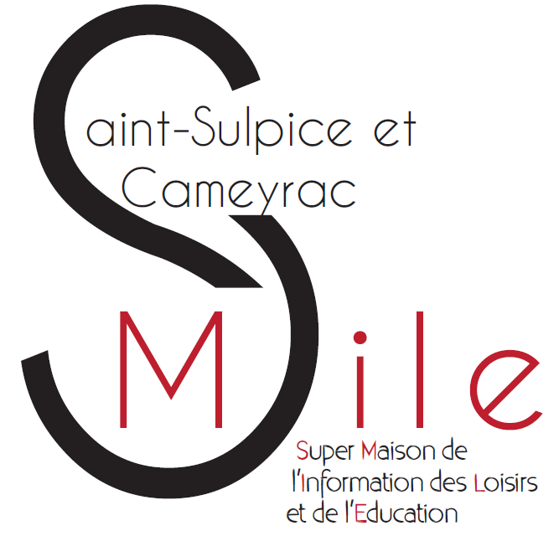

PROGRAMME VACANCES SMILE JEUNESSE Février Semaine n°1
Pour les 11-17 ans | Après-Midi  14h - 19h
Lundi 18 Février | Cuisine Cookies cup
Mardi 19 Février | Tournoi de ping-pong
Mercredi 20 Février | Fabrication de rouges à lèvres
Jeudi 21 Février | Sortie PATINOIRE à Mériadeck (24 places)
Vendredi 22 Février | Tournoi de poker

PROGRAMME VACANCES SMILE JEUNESSE Février Semaine n°2
Pour les 11-17 ans | Après-Midi  14h - 19h
Lundi 25 Février | Décorations et cadres muraux pour le SMILE
Mardi 26 Février | Sortie centre équestre : pansage, promenade, soins des chevaux
Mercredi 27 Février | Karaoké – Blind test musical (séries, dessins animés, pubs)
Jeudi 28 Février | Sortie Laser game évolution Bordeaux-lac (24 places)
Vendredi 1 Mars | Cuisine « letter cakes »

En accès libre (pas d’inscription sauf pour les sorties)
Si le thème d’une activité proposée ne vous intéresse pas vous pouvez quand même venir profiter de votre maison des jeunes. Accueil de 14 h à 19h.

